##### Visualització Gràfica Interactiva (EE – UAB) - Curs 2021-22

##### Aprenentatge Basat en Projectes (ABPrj)

GRUP **02**

##### Acta de Reunió No. 8

#### 25 de novembre de 2021

**ASSISTENTS: Sergi, Martí, Ricard, Hernan, Guillem, Alex**Línea

**HORA D’INICI: 12:30**

**LLOC: Aula Q5/1005**Línea

**1. Aprovació de l’acta anterior.**

No hi ha cap canvi respecte a l’acta anterior.

**2. Discussió.**

**Respecte a la feina feta:**

La funció que controla la caiguda de la peça ha experimentat alguns problemes a l’hora d’utilitzar la funció OnTimer() i ara mateix cau en un interval de temps no desitjat.

El grid que conforma el taulell funciona correctament mostrant-se de la forma desitjada.

Un cop la peça fa col·lisió, els blocs que la formen passen a formar part del taulell a partir d’una variable anomenada m_lliure. La peça passa a la seva posició original per tal de poder carregar una nova forma.

El moviment de la peça ja ha quedat implementat a OpenGL, falten les comprovacions de les col·lisions laterals per tal que no surti del taulell.

**Respecte a la feina que queda:**

Falten les comprovacions laterals del moviment de la peca.

Falta que la peça baixi a cada iteració en un interval de 1 segon.

Detectar col·lisions de bloc.

Esborrar blocs del taulell un cop complertes les condicions

Baixar els blocs superiors als blocs esborrats

**3. Acords.**

**-**Establim les següents tecles:

Q: Rotació de 90 graus cap a l’esquerra (Sobre l’eix Y)

W: Moviment de la peça en direcció (0,0,-1)

E: Rotació de 90 graus cap a la dreta (Sobre l’eix Y)

A: Moviment de la peça en direcció (-1,0,0)

S: Moviment de la peça en direcció (0,0,1)

D: Moviment de la peça en direcció (1,0,0)

**-** S’esborraran files quan la fila (en qualsevol eix menys el vertical) estigui completa

-Bloc necessitarà un atribut de tipus Gluint que apuntarà a la posició del VAO on es guarda el bloc pertinent.

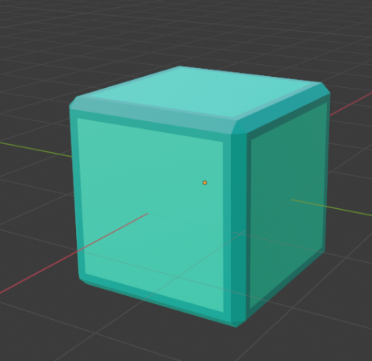

Block amb color fet a blender

**Feina encarregada:**

Respecte al moviment de la peça: **(Ricard)**

Afegir event listener configurats al mapejat del teclat que cridin a les funcions pertinents.

Respecte a què la peça baixi

Afegir event listener enllaçat a un temporitzador.

Respecte a mostrar els blocs en el taulell: **(Sergi i Guillem)**

Quan la peça toqui terra (trobi una col·lisió inferior) la peça es converteix a blocs tant en l’estructura de dades com en context gràfic

Respecte a les col·lisions: **(Marti i Hernán)**

S’ha de programar les col·lisions laterals que han de comprovar-se en intentar girar o moure (abans de printar l’ objecte per pantalla, després de què el jugador premi la tecla).

S’ha de programar la col·lisió inferior, que es comprovarà cada vegada que la peça baixi.

Per a evitar moviment quan es donen col·lisions, les funcions de rotació (actualment void) necessiten retornar un booleà, que dirà si es permet o no.

Respecte a baixar i borrar blocs: **(Alex)**

S’haurà de comprovar si s’ha d’esborrar una fila cada vegada que una peça trobi una col·lisió inferior, i si s’ha d’esborrar un bloc, s’haurà de cridar la funció de baixar blocs.

| **DESENVOLUPAMENT** | **Descripció** | **Responsable** | **Participants** | **Durada (setmanes)** | **Grau Finalització** |
| --- | --- | --- | --- | --- | --- |
| **Càmera i espai** | Creació d’una Camara base i un espai on assentar-la | Marti | Marti |  | 80% |
| **Subtasca:**  **Adaptar-la** | Adaptar l´entorn al que necessitem. Bloquejar eixos de moviment i angle de visió | | Marti | 2 | 100% |
| **Subtasca: Distància de la camara** | Distància des d´on veurem el joc i aplicar un zoom in i zoom out | | Marti | 2 | 60% |
| **Fitxes** | Disseny dels models de les peces | Ricard | Ricard  Hernan | 4 | 100% |
| **Subtasca:**  **Crear models de fitxes** | Disseny de models en *blender* | | Ricard | 1 | 100% |
| **Subtasca:**  **Incorporar importador** | Incorporar/testing d´un importador d’objectes obj | | Ricard  Hernan | 1 | 100% |
| **Instanciar fitxes a l´espai** | Mostrar diferents fitxes importades a l´espai i que es vegin correctament | | Ricard  Hernan | 2 | 100% |
| **Passar de peça a bloc** | Canviar els fitxers .obj | | Ricard  Hernan | 1 | 100% |
| **Texturització**  **i entorn** | Disseny de les textures de les peces | Guillem | Guillem  Sergi | 4 | 90% |
| **Subtasca:**  **Generar textures base** | Dibuixar/crear  Textures base per a les peces | | Sergi | 1 | 100% |
| **Subtasca:**  **Importar textures a *blende*r** | Aconseguir importar les textures a *blender* i entorn | | Guillem  Sergi | 1 | 100% |
| **Skybox** | Modificar l´Skybox per posar un d´acord amb el tema del videojoc | | Sergi, Guillem | 1 | 100% |
| **Taulell** | Generar un bloc translúcid que faci de taulell | | Guillem | 1 | 70 % |
| **Actualització**  **Entorn** | Traspassar la implementació de l’entorn antic al nou | | Ricard, Hernan | 1 | 100% |

| **DESENVOLUPAMENT** | Descripció | Responsable | Participants | Durada (setmanes) | Grau Finalització |
| --- | --- | --- | --- | --- | --- |
| **Programació de la funcionalitat del projecte** | Programar les mecàniques principals del joc | Alex | Alex | 7 | 70% |
| **Subtasca:**  **Pensar l´estructures de**  **Dades** | Portar (i evaluar)  Possibles estructures de dades que continguin el projecte | | Alex | 1 | 100% |
| **Subtasca:**  **Programar estructura de dades** | Programar i implementar l´estructura de dades | | Alex | 1 | 80% |
| **Subtasca:**  **Funció genera una peça** | Programar la funció que genera una peça i mostrar la peça | | Ricard | 1 | 90% |
| **Subtasca:**  **Moviment de la peça** | Programar el desplaçament de la peça en el tauler per part del jugador | | Ricard | 1 | 0% |
| **Subtasca:**  **Baixar peça** | Funció que haurà de baixar la peça a cada interval de temps | | Alex | 1 | 0% |
| **Subtasca:**  **Printar Moviment** | Les 2 funcions prèvies s’han de mostrar per pantalla | | Ricard i Hernan | 1 | 0 % |
| **Subtasca:**  **Creació classe bloc a partir de la importació** | Instancia el bloc en la classe | | Sergi | 1 | 100% |
| **Subtasca:**  **Eliminar pis** | Eliminació d’un pis cuant esta ple | | Alex | 1 | 70% |
| **Subtasca: Rotació funcional** | Rotació dels blocs de la peça a nivell funcional | | Martí | 1 | 100% |
| **Subtasca: Rotació OpenGL** | Rotació dels blocs de la peça a nivell visual | | Sergi | 1 | 100% |
| **Subtasca:**  **Convertir peça a blocs del taulell** | Un cop ens trobem amb una col·lisió s’hauran de passar els blocs que formen la peça al taulell | | Alex | 2 | 0% |

| **Feina encara no assignada** | | | | | |
| --- | --- | --- | --- | --- | --- |
| **Texturització del entorn** | Disseny de les textures secundaries | --- |  |  |  |
| **Shaders** | Programació de la il·luminació |  |  |  |  |
| **UI** | Disseny de la interfície d’usuari |  |  |  |  |
| **Testing**  **Producte** | Assegurar-se de que el producte funciona sota qualsevol circumstancia |  |  | 2 |  |

| TESTING | Descripció | Responsable | Durda (setmanes) | Grau finalització |
| --- | --- | --- | --- | --- |
|  |  |  |  |  |
|  |  |  |  |  |
|  |  |  |  |  |

Timeline global:

| Progrés actual:65% | Animacions i main loop | Complementació | Testing | Demo |
| --- | --- | --- | --- | --- |

ANEX IMATGES I FIGURES

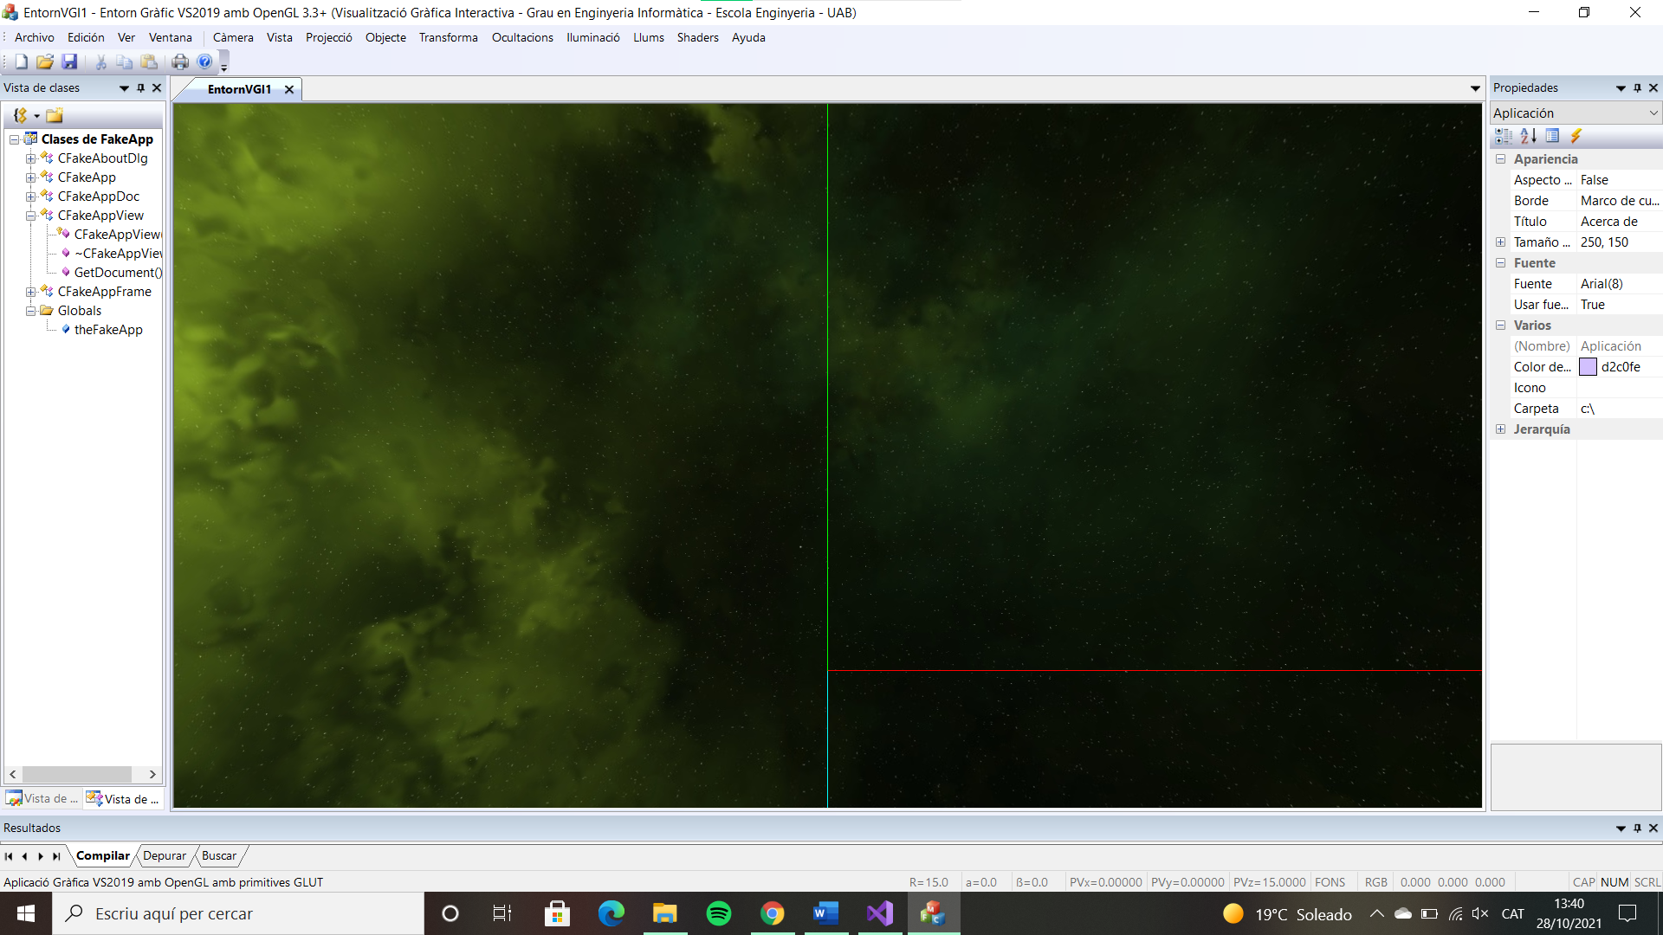

Escena inicial quan s’obre l’entorn

|  |  |  |  |  |  |  |  |
| --- | --- | --- | --- | --- | --- | --- | --- |
|  |  |  |  |  |  |  |  |
|  |  |  |  |  |  |  |  |

Canvi del pivot (groc) de la peça L, Abans/Després

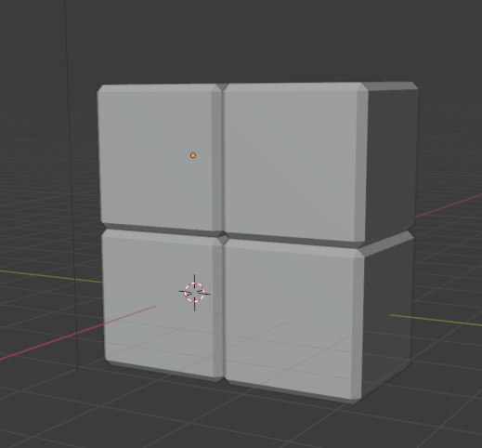

Peça CUB a vista en blender



Cubemap del skybox

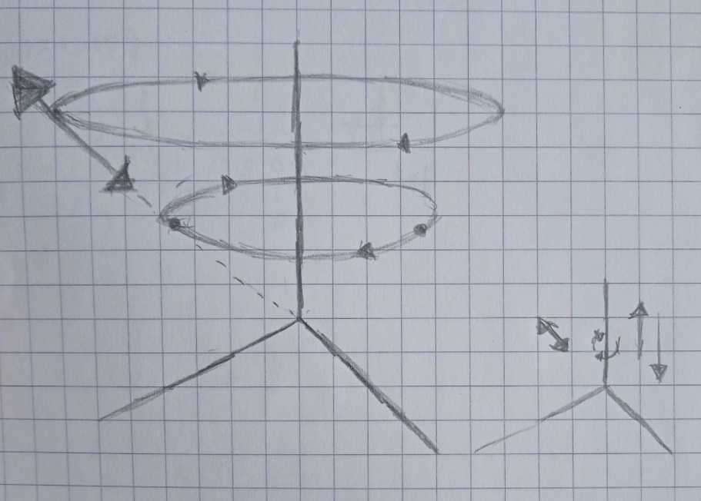

Esquema de moviment de la camara

S’acaba la reunió a les 14:30.

**Signatures:**

Alex Castro Gastón Sergi Bons Fuses Guillem Centelles Pavon

Martí Caixal Joaniquet Ricard Lopez Olivares Hernán Capilla